Integrantes:

* Cesar Eduardo Elías del Hoyo
* Jose Luis Sandoval Perez

REPORTE DE INSTALACIÓN DE MAQUINA VIRTUAL



INTRODUCCIÓN

En el presente reporte se detalla el proceso de la instalación de una máquina virtual, esta técnica permite la creación de un entorno informático independiente dentro de un único hardware físico. Se eligió sistema operativo la distribución Linux Mint el cual será instalado en el software VMware para la creación de la maquina virtual. Seguiremos el paso a paso de la instalación de este sistema operativo al igual que la manera de asignar los recursos del hardware (memoria RAM y memoria de almacenamiento) local al virtual.

El objetivo de este informe es proporcionar una guía simple y detallada sobre como se debe instalar correctamente una maquina virtual.

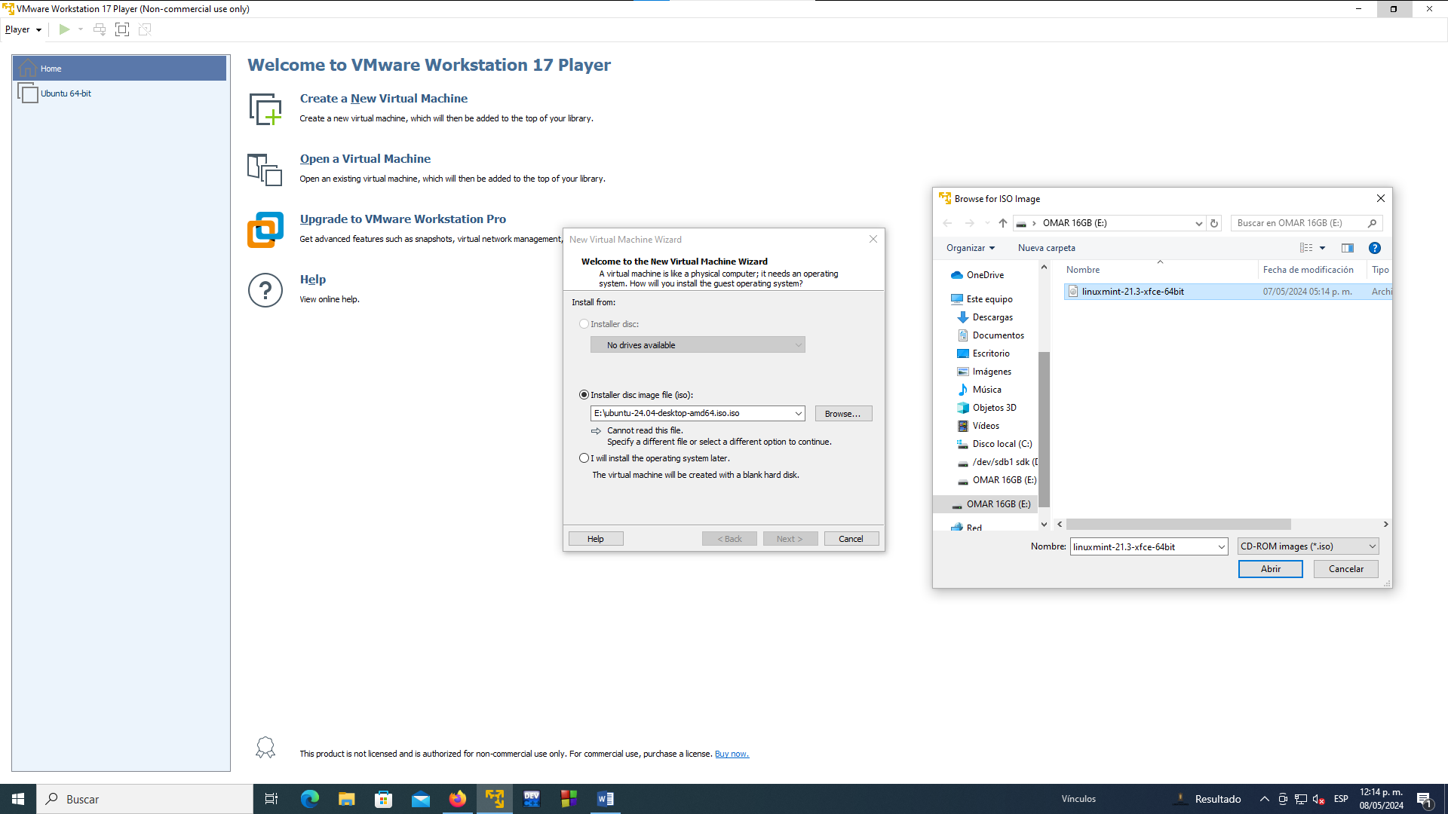

Para la instalación de nuestra maquina virtual es necesario contar con un archivo ISO de el sistema operativo que se desee instalar, en nuestro caso contamos con el de LinuxMint, como se puede apreciar en la imagen. Una vez que tengamos nuestro archivo ISO es necesario abrir VMware y dar “clic” en crear una maquina virtual nueva. Se desplegará una pantalla similar a la de la figura, en la cual tendremos que irnos a nuestro manejador de archivos y seleccionar nuestro archivo ISO y abrirlo.

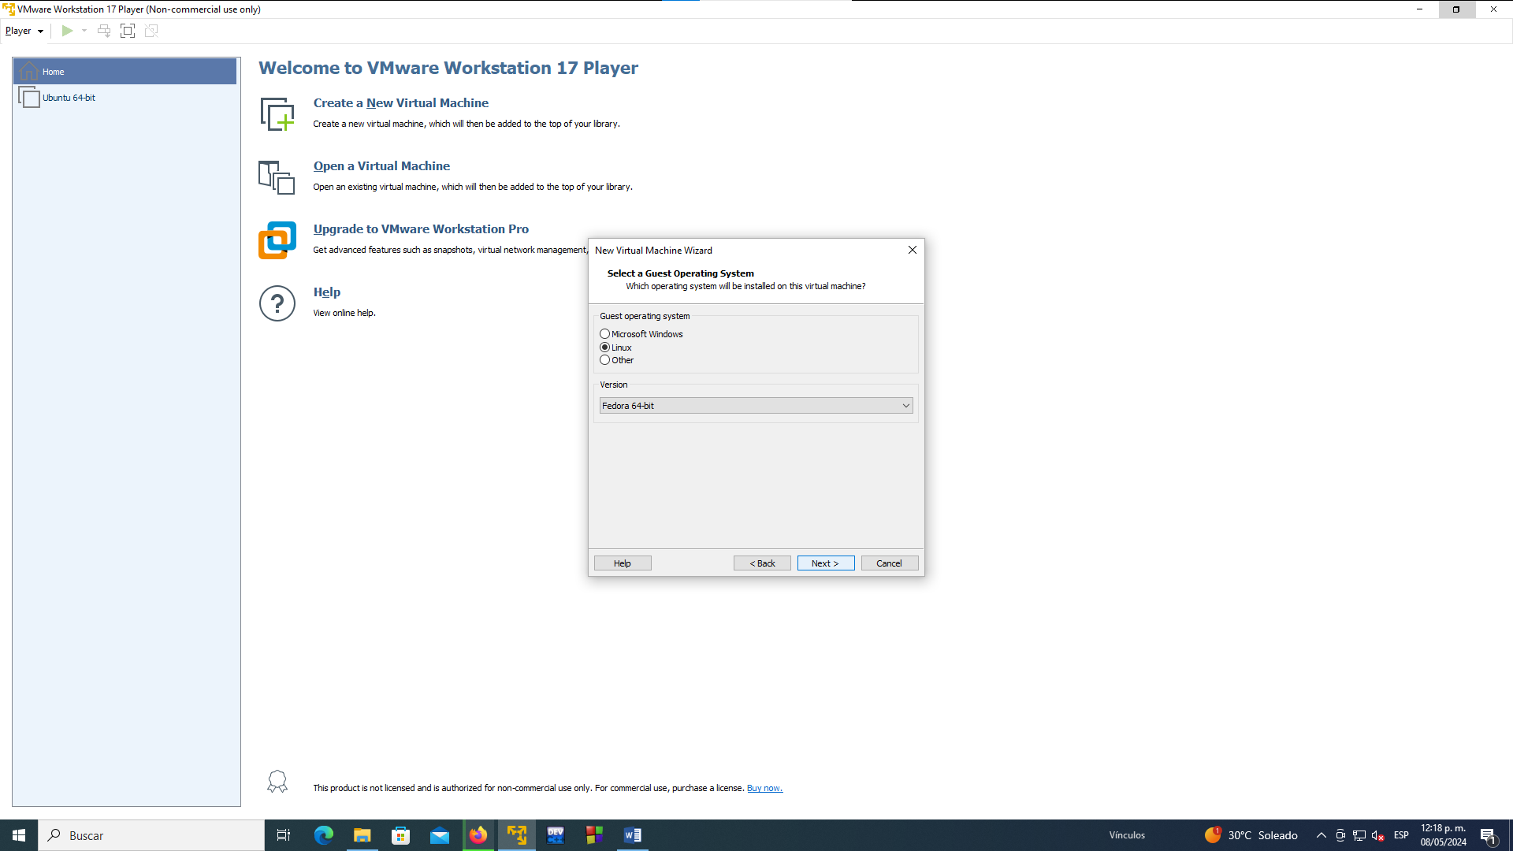

El siguiente paso es seleccionar si nuestro sistema operativo es Windows o Linux, en este caso será Linux, y después seleccionamos nuestra distribución de Linux en el menú desplegable. Y continuamos con el proceso de instalación, nos pedirá el nombre de nuestra máquina virtual y la cantidad de recursos que le queremos asignar.

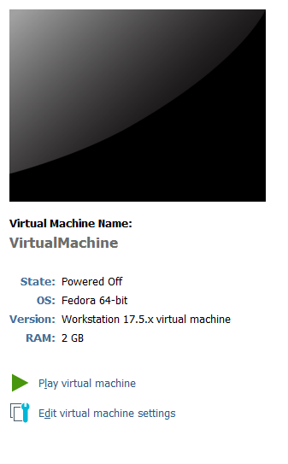

Una vez creada nuestra máquina virtual ya aparecerá en nuestro menú principal, el siguiente paso es iniciar nuestra maquina virtual.

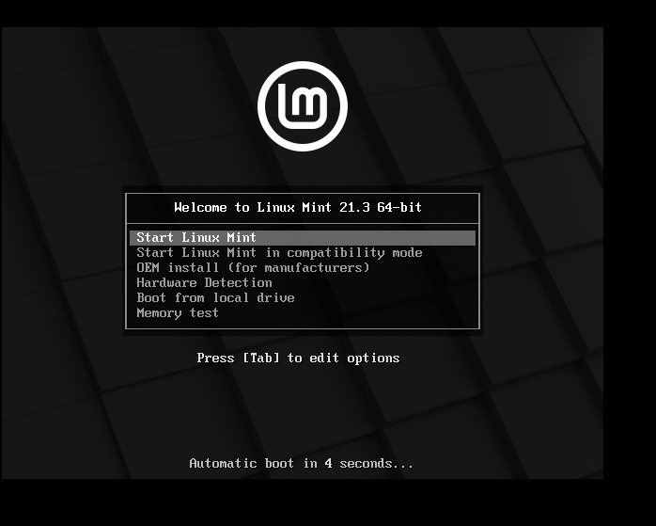

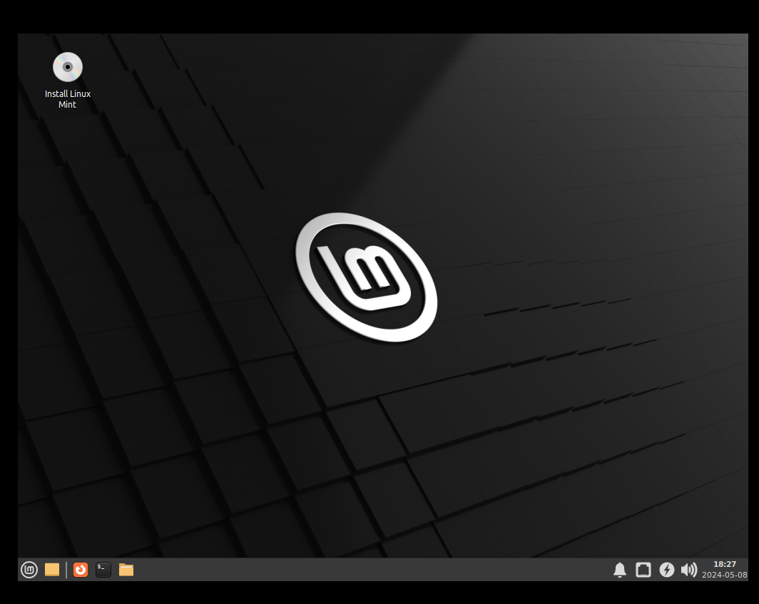

Seleccionamos como queremos que arranque nuestro sistema operativo, y esperamos a que este sea instalado. Una vez haya finalizado la instalación tendremos una pantalla similar a la de la segunda imagen, que seria la pantalla principal de nuestro SO. Podemos darnos cuenta de que nuestro sistema operativo cuenta con acceso a internet ya que en la esquina inferior derecha se puede ver un icono “Ethernet” confirmándonos que tenemos acceso a internet.

En el menú principal donde se visualiza nuestro sistema operativo como en el paso 3 podemos acceder a la ventana de configuración de nuestra maquina virtual, la cual nos permite una vez instalado nuestro SO modificar la cantidad de recursos asignados, además nos permite modificar los diferentes dispositivos E/S que tenemos disponibles para que también puedan ser usados por nuestra máquina virtual.

Conclusión:

La creación de una maquina virtual es un proceso relativamente sencillo, el software VMware nos ofrece una interfaz bastante sencilla e intuitiva de usar, el SO instalado no presenta un proceso difícil en la instalación, basta con un par de “clics” y paciencia. Definitivamente nos emociona la idea de haber instalado un sistema operativo y conocer el proceso completo, esta actividad nos ayudara a explorar un SO en el futuro para aumentar nuestros conocimientos.